Desarrollo de la aplicación móvil “BachesApp” como mejora del servicio de reportes de baches en Mérida, Yucatán

Isaac Mauricio Ehuan Ávila

Facultad de Matemáticas

Universidad Autónoma de Yucatán

Jesús Fernando Méndez Avilés

Facultad de Matemáticas

Universidad Autónoma de Yucatán

Oscar Daniel Moreno Flores

Facultad de Matemáticas

Universidad Autónoma de Yucatán

Jonatan Jafet Santana May

Facultad de Matemáticas

Universidad Autónoma de Yucatán

*Abstract*— The User-Centered Design methodology (UCD) was applied for this article to help finding a solution to the pothole problem present in Mérida city. The methodology involved the development of a system proposal named “BachesApp”, produced by the different phases present in User-Centered Design, beginning with identifying the users and ending with a usability test in order to evaluate effectiveness of the proposal.

*Resumen* — Para el artículo se aplicó la metodología Diseño Centrado en Usuarios (DCU) para contribuir con la solución al problema de baches en la ciudad de Mérida. La metodología fue aplicada desarrollando una propuesta de aplicación denominada “BachesApp”, la cual fue producto de aplicar las distintas fases del DCU, desde la identificación de los usuarios hasta las pruebas de usabilidad para evaluar la efectividad de la propuesta.

*Palabras clave* — Baches en Mérida, Diseño Centrado en Usuarios, Usabilidad, Perfil, Escenario.

# I. INTRODUCCIÓN

L

a presencia de baches en carreteras y calles es una situación crítica en la ciudad de Mérida debido a su impacto que no se limita a daños en los vehículos, sino que las consecuencias son extendidas a través de accidentes automovilísticos que ponen en riesgo la salud de conductores y peatones.

Desafortunadamente, los baches no suelen ser atendidos debido a la baja visibilidad a consecuencia de evitar reportarlos ya que este proceso suele percibirse como tedioso y tardío, lo que ocasiona rechazo al envío de reportes a través de la página web del Ayuntamiento por parte de los ciudadanos, en particular si existen muchos baches por reportar.

Por tal razón, el proyecto “BachesApp” pretende ayudar a los ciudadanos con una herramienta que les permita reportar baches de manera rápida y eficiente, al mismo tiempo que proveerá información sobre las zonas más afectadas con el problema de baches en la ciudad de Mérida.

# Objetivo

El objetivo es crear una aplicación que se incorpore a la vida diaria de los conductores de la ciudad de Mérida. Por lo tanto, “BachesApp” será una aplicación móvil diseñada para poder utilizarse al conducir, sin que ello comprometa la seguridad del conductor. Mientras que los beneficios que otorgará consistirán en mapas de zonas de la ciudad por las que el conductor deberá ser precavido, y en caso de caer en un bache la aplicación detectará la caída y ayuda a realizar el reporte de manera inmediata.

# Justificación

* Facilitar los reportes: El ayuntamiento de Mérida cuenta con la herramienta web “Reporta en línea” con motivo de notificar falla en algún servicio municipal. Dicha herramienta forma parte de las tres opciones que ofrece el ayuntamiento como herramienta de atención ciudadana, siendo las otras alternativas la vía telefónica y el módulo de atención presencial. Por lo tanto, el proyecto “BachesApp” pretende agilizar el envío de reportes en línea ya que esta modalidad tiene ventajas ante las alternativas, puesto que cuenta con periodos de atención de horario extendidos. Sin embargo, también es deficiente en ciertos aspectos asociados a la accesibilidad y experiencia de usuario.
* Incrementar la seguridad vial: Debido al suceso que justifica el proyecto, se pretende que la implementación de “BachesApp” prevenga accidentes de tránsito a pasajeros y conductores que se ven afectados por el problema de los baches. De modo que se evitarán situaciones como perder el control del vehículo a causa de caer en los baches, o realizar maniobras con el fin de evitarlos, de tal forma se disminuirá un factor que contribuye al riesgo de accidentes de tráfico.
* Evitar daños a los vehículos: La aplicación “BachesApp” contribuirá también a mantener el buen estado de los vehículos, pues al evitar los baches se disminuirán problemas como el daño a los neumáticos, la suspensión, o la alineación.

# II. Marco Teórico

El proyecto se fundamenta de manera teórica en los siguientes documentos.

* [1] Presenta los resultados de la Encuesta Nacional de Seguridad Pública Urbana, aplicada durante el cuarto trimestre del 2022. La encuesta es organizada por el INEGI con el fin de estimar la percepción de la seguridad pública nacional por parte de personas con mayoría de edad. De la encuesta mencionada, el apartado de interés para este proyecto es aquel dedicado a problemáticas en la ciudad, pues concluye que para el momento de aplicación de la encuesta los baches eran el mayor problema identificado a nivel nacional con menciones por el 81.2% de los participantes. El resultado anterior es de gran relevancia ya que conforma el principal problema urbano, seguido de la insuficiencia de alumbrado público con menciones por el 61% de los participantes.
* [2] Consiste en una nota periodística resultante de una entrevista con el Director de Obras Públicas, el Ing. David Enrique Loría Magdub. La información de interés para el proyecto consiste en los datos reportados por el director. De particular interés es que se cumple con la reparación del 95% de los baches reportados en un lapso de 72 horas, sin embargo, el director afirma que existe un rezago en los reportes pues sus estimaciones indican que apenas se reporta el 15% de los baches existentes.
* [3] Ofrece información relacionada con los posibles daños a los vehículos ocasionados por los baches, además incluye consejos de seguridad y precauciones de tránsito para evitar daños en los autos.
* [4] Contiene la información para realizar un reporte de bacheo de calles. De modo que presenta los pasos para realizar el trámite, las opciones disponibles y los tiempos de resolución. Su importancia recae en proveer la página web del ayuntamiento utilizada para el reporte de los baches, por lo que resultó útil para observar cuál sería la experiencia del usuario al realizar un reporte de manera convencional. El proyecto depende de este recurso pues presenta las pautas del proceso que se planea automatizar.
* [5] Es la plataforma del ayuntamiento de Mérida dedicada a procesos participativos. Funciona como mecanismo para que los ciudadanos creen, apoyen, y den seguimiento a propuestas consideradas en sedes públicas. Son relevantes las propuestas enfocadas al problema de baches ya que permiten apreciar las necesidades y expectativas de los ciudadanos ante una propuesta digital.
* [6] Incluye la iniciativa “Reporte Express” que involucra al Ayuntamiento de Mérida y al FUTV para que los taxistas puedan apoyar con el reporte de baches. El servicio inicial incluye la opción de realizar reportes y tiene planes para atender otras problemáticas y servicios públicos.

# III. Materiales y Metodología

La organización del proyecto estuvo guida por la metodología de Diseño Centrado en el Usuario.

*Problemática y definición del proyecto*

La problemática de atención de reporte de baches en Mérida fue seleccionada debido al impacto diario de la situación, la cual repercute en cuestiones económicas, de seguridad e inclusive de imagen para la ciudad. Durante esta etapa se consultó el marco teórico con el fin de conocer las propuestas existentes e identificar las deficiencias y necesidades que deberán atenderse en una nueva solución que sea más eficaz en su propósito.

Contexto de uso

Para esta primera etapa se definió el plan de investigación y el plan de actividades para el proyecto, lo que incluye definir objetivos para cada plan, así como establecer roles y responsabilidades para el equipo, así como fechas para cada tarea identificada.

Como parte del plan de investigación, se diseñó una encuesta con el fin de conocer a los usuarios y entender cómo perciben la problemática en cuestión de frecuencia, relevancia, necesidades y expectativas por atender. De modo que el resultado de la actividad anterior derivó en la creación de un perfil conformado por personas de género indistinto, dentro del rango de 18-45 años, con al menos 1 año de experiencia al volante, ubicados en Mérida, que posean licencia de chofer o automovilista y cuenten tanto con datos móviles como con experiencia en el uso de dispositivos móviles.

Tras contar con un perfil de usuario, lo siguiente fue utilizar la técnica de personas que agrupen las distintas características de comportamiento que pudieran presentarse para el perfil propuesto. Con lo anterior, se definieron dos personas: una persona que representa a la población más joven del perfil, la cual no experimenta sensaciones agradables al conducir, y es experta en el uso del dispositivo móvil; una segunda persona fue incluida como parte del rango de edad más elevado, con mucha experiencia al conducir dado que su oficio depende de estar al volante.

Una vez definidas las personas, fue necesario construir un escenario para ver si la propuesta de “BachesApp” cumple con su necesidad de realizar reportes inmediatos tras la detección de un bache. Dicha necesidad fue identificada por medio de la técnica de encuestas aplicadas con anterioridad.

Especificación de requisitos

Como resultado de la etapa anterior, se obtuvo un panorama suficiente de la problemática para elaborar una primera versión del documento de especificación de requerimientos siguiendo el estándar IEEE 830-1998. En el cual se detallan los tipos de usuarios, así como requerimientos funcionales y no funcionales que debe incluir la aplicación “BachesApp”.

Diseño de la solución

En esta etapa ya se contaba con las necesidades de los usuarios y los requisitos de la solución, por lo cual fue posible realizar un prototipo estático (Ver fig. 1) que incluya las pantallas con las que debe interactuar el usuario para realizar el reporte de los baches para completar el escenario propuesto. De igual manera, fue definido el esquema de navegación entre las pantallas elaboradas. Para poner a prueba el prototipo, se empleó la técnica Keystroke-Level-Model empleando las herramientas CogTool (Ver fig.2) y Cogulator. De modo que se obtuvieron resultados sobre las estimaciones de los segundos que necesitaría un usuario promedio para completar el escenario al considerar criterios como tiempos de entrada, espera, procesos mentales o respuestas del sistema. Específicamente, CogTool predecía un tiempo de 67.5 s mientras que Cogulator indicaba 59.1 s para cumplir con la tarea del escenario.

. Finalmente, con los resultados obtenidos se elaboró una nueva versión del prototipo para representar de la manera más fiel posible cómo sería la interacción con la aplicación final (Ver fig. 3).

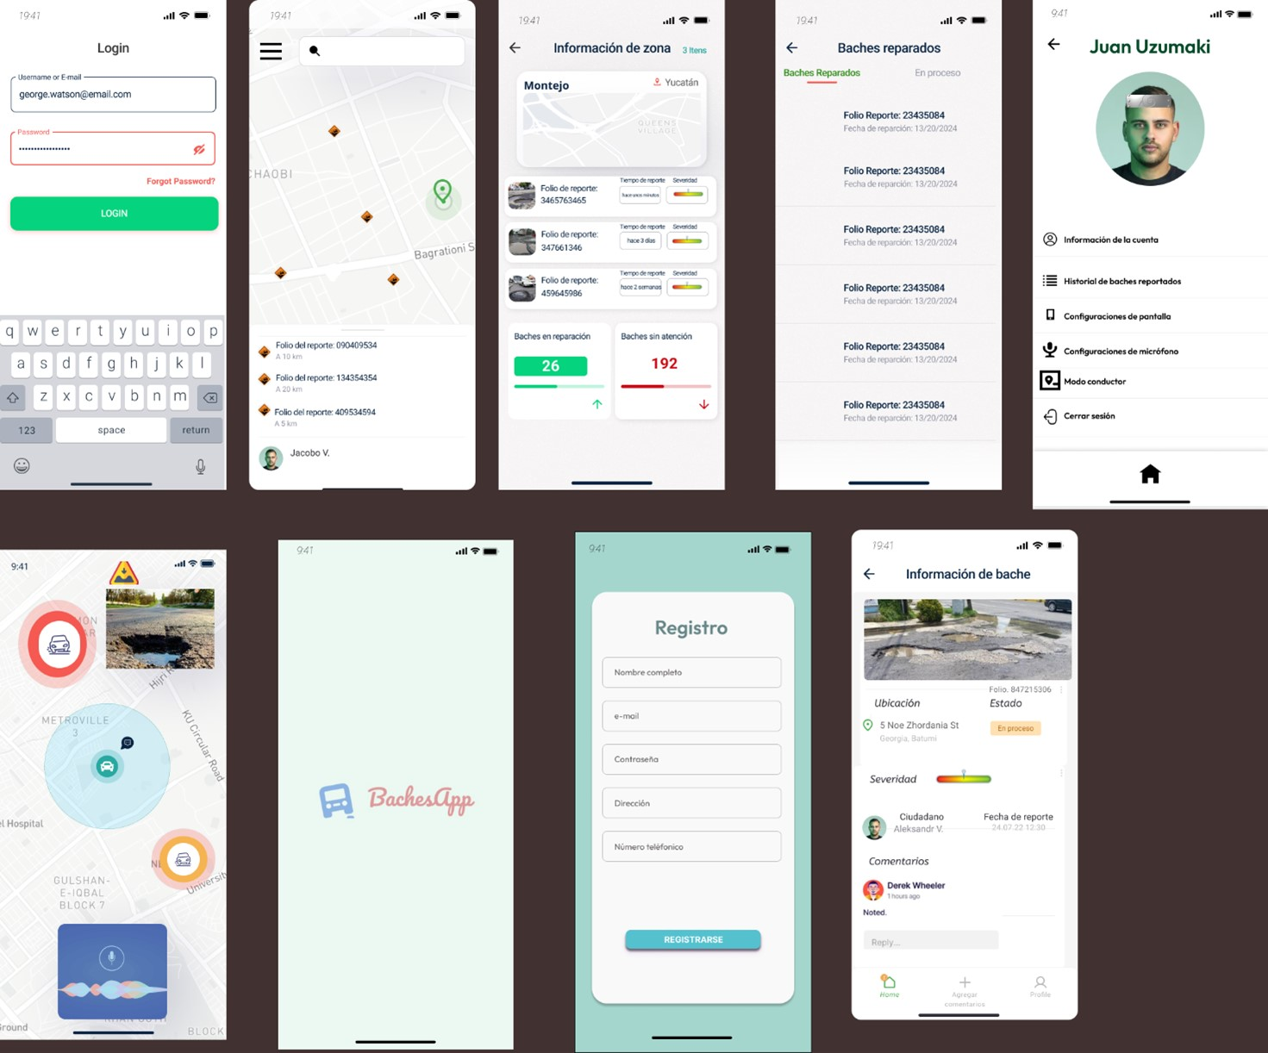

Fig 1 Prototipo estático de las pantallas.

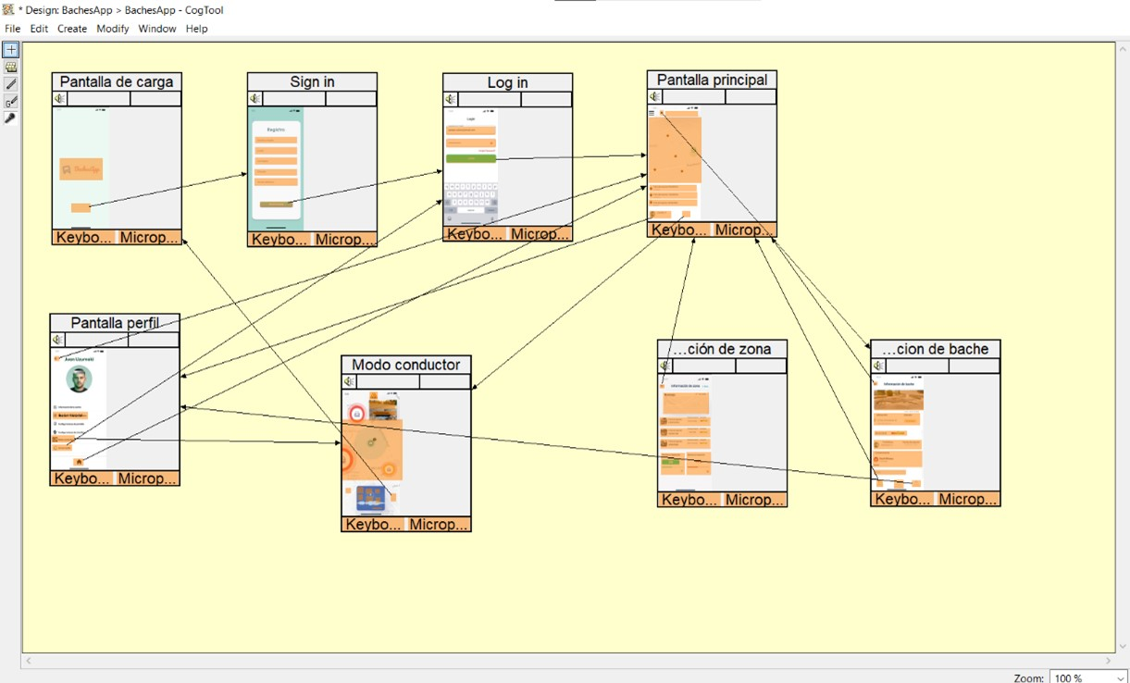

Fig 2 Metodología KLM en CogTool.

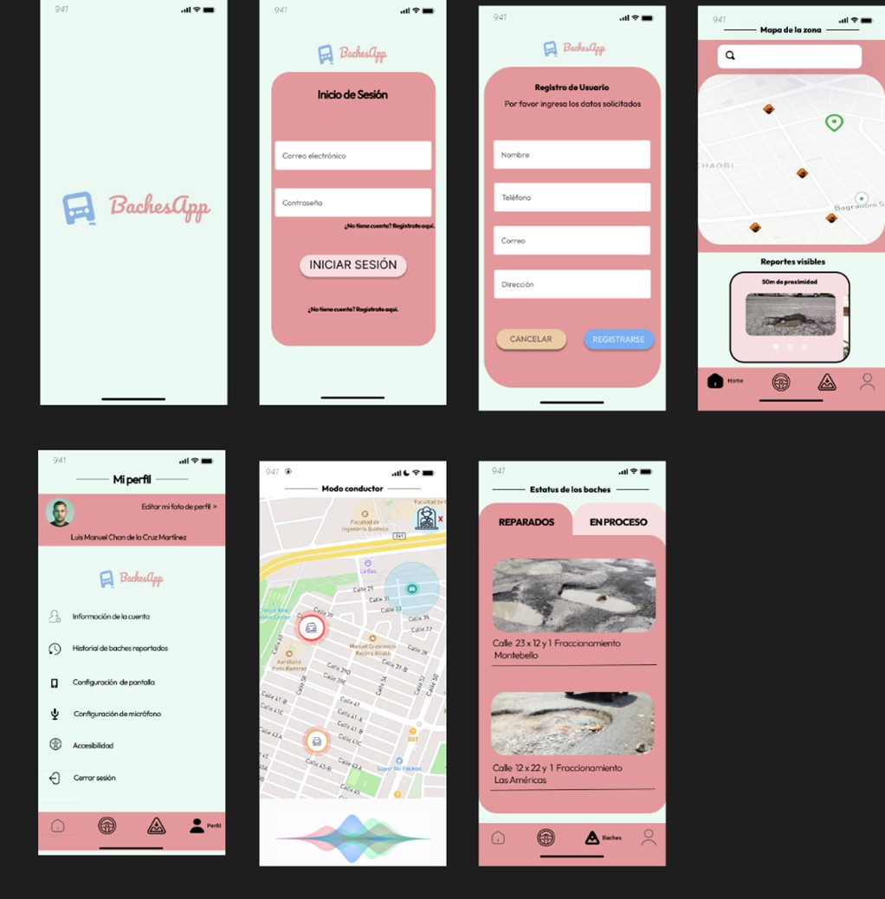

Fig 3 Prototipo interactivo de las pantallas.

Prueba de usabilidad

Previo a aplicar la prueba de usabilidad, el equipo preparó los materiales conformados por cuestionarios que serían aplicados al inicio y al final de la prueba, así como los respectivos instrumentos de observación. Posteriormente, se retomó el perfil definido para identificar potenciales participantes, a los cuáles se les contactó para enviarles una invitación para la prueba indicando fecha, hora y lugar de aplicación. La prueba de usabilidad se llevó a cabo con los participantes que confirmaron su asistencia y comenzó con la firma de conformidad y la aplicación del cuestionario inicial. Seguidamente, se les explicó a los participantes el escenario que debían cumplir, utilizando la herramienta Figma con el prototipo interactivo. De tal forma que la prueba consistió en que los participantes utilizaran el prototipo para hacer uso de la funcionalidad para el reporte de baches. En paralelo, los recolectores de información registraron los errores encontrados, reacciones de los participantes, y tiempo de realización para la tarea para comparar con la estimación de tiempo obtenida con la metodología KLM. Finalmente, la prueba concluyó al aplicar a los participantes una encuesta de tipo System Usability Scale.

# IV. Resultados

Tras aplicar la prueba de usabilidad, se obtuvo que el tiempo promedio real para completar el escenario propuesto es de 124 s, lo que representa casi el doble de tiempo estimado en la herramienta CogTool. Sin embargo, al considerar los criterios previos a la prueba puede afirmarse que todos los participantes completaron el escenario en un tiempo excelente.

El análisis de datos obtenidos por la encuesta SUS (Ver fig. 4) indica que el promedio de la prueba fue de 73, y por tanto se considera que el sistema presenta buena usabilidad. Un aspecto por destacar es que al considerar dos participantes se obtuvo un resultado SUS mayor a 80, por lo que tales usuarios consideran la usabilidad de la aplicación como excelente.

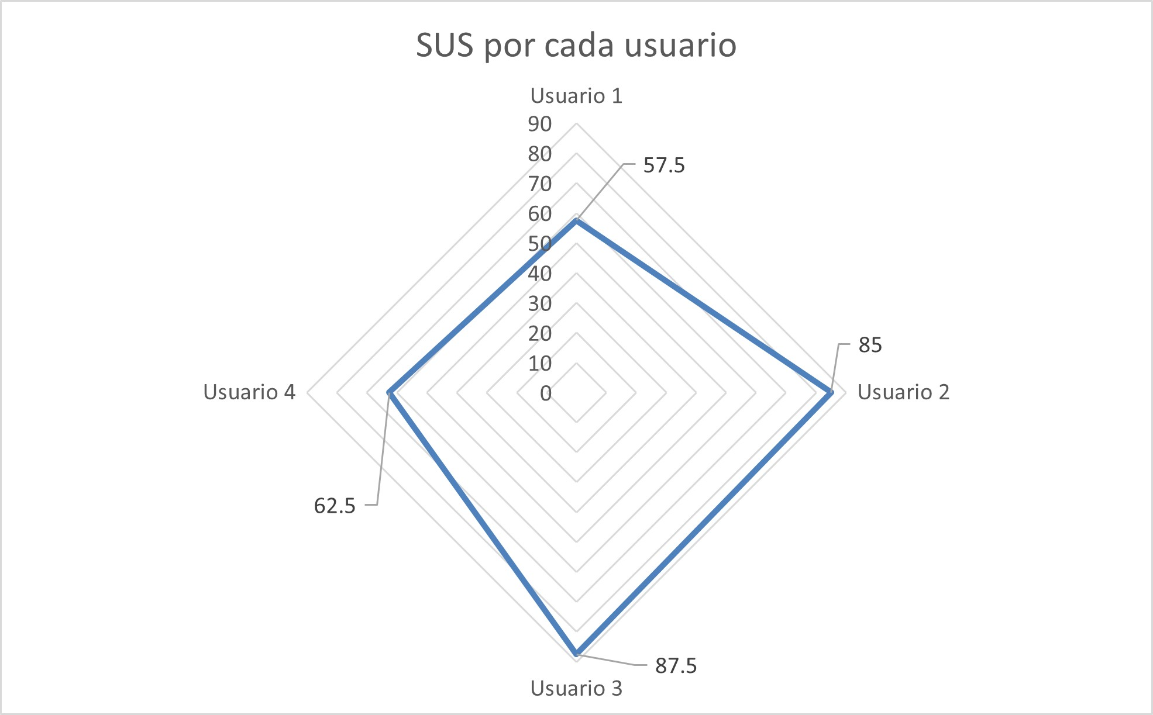

Fig 4 Resultados encuesta SUS.

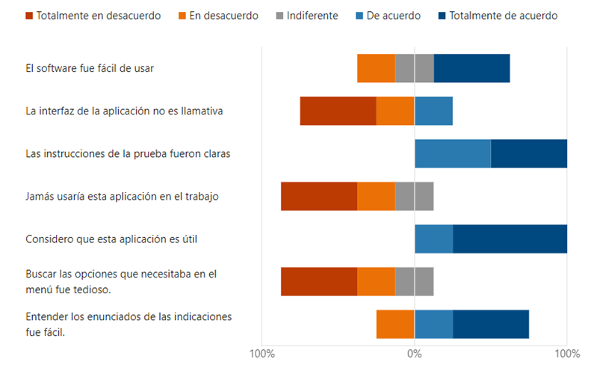

Fig 5 Resultados de la encuesta posterior a la prueba.

# V Conclusiones

Posterior a la implementación de la metodología DCU, se observó la evolución de la propuesta al incorporar las características esperadas por los usuarios que deberán estar presentes en “BachesApp” para asegurar su aceptación como aplicación móvil. Un aspecto relevante para considerar en un futuro consiste en repetir la prueba de usabilidad con un mayor número de participantes y de ser posible en repetidas ocasiones para confirmar la consistencia en los resultados SUS de usabilidad. Finalmente, se destaca que, al incluir un prototipo interactivo en la prueba de usabilidad, los usuarios comprendieron mejor el esquema de interacción propuesto, el cual fue percibido de manera positiva al término de la prueba

Apéndice

Para más detalles de las actividades realizadas durante todo este proyecto, se puede revisar el “reporte del proyecto” que se encuentra en el siguiente [enlace.](https://alumnosuady-my.sharepoint.com/:w:/g/personal/a17000799_alumnos_uady_mx/EYTl1AUR1rhLlXMKJsg90FkBFpru2iS8dWLZCOllrebaLA?e=yZ4Knz)

Referencias

1. Geografía (INEGI), E. D. N. I. Y. (s. f.). Encuesta Nacional de Seguridad Pública Urbana (ENSU). INEGI. Recuperado el 22 de marzo de 2023, de https://www.inegi.org.mx/programas/ensu/
2. Caamal, J. C. (2022, Septiembre 10). Se multiplican baches en Mérida: ya preparan un plan para reparar calles. Diario de Yucatán. Recuperado el 23 de marzo de 2023, de https://www.yucatan.com.mx/merida/2022/9/21/se-multiplican-baches-en-merida-ya-preparan-un-plan-para-reparar-calles-348843.html
3. ¿Baches en las calles? Evítalos con estos consejos de seguridad. (2021, 20 de octubre). Volkswagen. Recuperado el 23 de marzo de 2023 de https://www.vw.com.mx/es/experiencia/tips/como-cuidar-autos-de-baches-en-calles.html
4. Registro Municipal de Trámites y Servicios. (s.f.). Ayuntamiento de Mérida. Recuperado de https://isla.merida.gob.mx/serviciosinternet/tramites/detalle/226
5. Plan Municipal de Desarrollo 2021 - 2024. (s.f.). Ayuntamiento de Mérida. Recuperado de https://decide.merida.gob.mx/processes/PMD21-24/f/5/proposals/1040
6. App permitirá que taxistas puedan reportar baches en Mérida. (s.f.). Haz Ruido. Recuperado de https://www.hazruido.mx/reportes/app-permitira-que-taxistas-puedan-reportar-baches-en-merida/